全国中学生物理竞赛集锦（力学）
第21届预赛（2004.
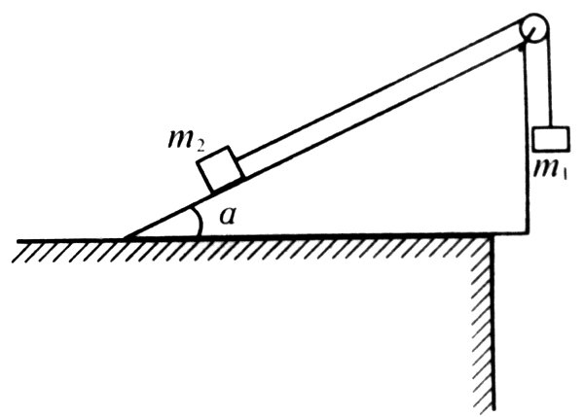
二、（15分）质量分别为m₁和m₂的两个小物块用轻绳连结，绳跨过位于倾角α ＝30°的光滑斜面顶端的轻滑轮，滑轮与转轴之间的磨擦不计，斜面固定在水平桌面上，如图所示。第一次，m₁悬空，m₂放在斜面上，用t表示m₂自斜面底端由静止开始运动至斜面顶端所需的时间。第二次，将m₁和m₂位置互换，使m₂悬空，m₁放在斜面上，发现m₁自斜面底端由静止开始运动至斜面顶端所需的时间为t/3。求m_{l}与m₂之比。

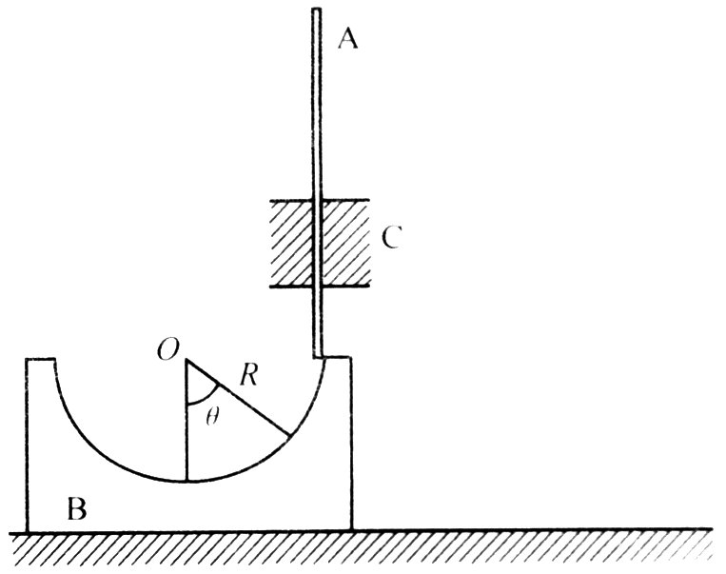
七、（15分）如图所示，B是质量为m_{B}、半径为R的光滑半球形碗，放在光滑的水平桌面上。A是质为m_{A}的细长直杆，被固定的光滑套管C约束在竖直方向，A可自由上下运动。碗和杆的质量关系为：m_{B}＝2m_{A}。初始时，A杆
被握住，使其下端正好与碗的半球面
的上边缘接触（如图）。然后从静止
开始释放A，A、B便开始运动。设A
杆的位置用θ 表示，θ 为碗面的球心
O至A杆下端与球面接触点的连线方
向和竖直方向之间的夹角。求A与B
速度的大小（表示成θ 的函数）。
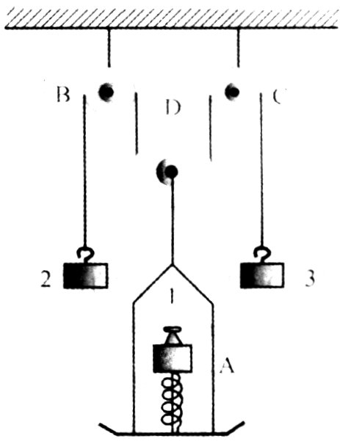
九、（18分）如图所示，定滑轮B、C与动滑轮D组成一滑轮组，各滑轮与转轴间的摩擦、滑轮的质量均不计。在动滑轮D上，悬挂有砝码托盘A，跨过滑轮组的不可伸长的轻线的两端各挂有砝码2和3。一根用轻线（图中穿过弹簧的那条坚直线）拴住的压缩轻弹簧竖直放置在托盘底上，弹簧的下端与托盘底固连，上端放有砝码1（两者未粘连）。已加三个砝码和砝码托盘的质量都是m，弹簧的劲度系数为k，压缩量为l₀，整个系统处在静止状态。现突然烧断栓住弹簧的轻线，弹簧便伸长，并推动砝码1向上运动，直到砝码1与弹簧分离。假设砝码1在以后的运动过程中不会与托盘的顶部相碰。求砝码1从与弹簧分离至再次接触经历的时间。
第21届复赛
二、(20分) 两颗人造卫星绕地球沿同一椭圆轨道同向运动，它们通过轨道上同一点的时间相差半个周期．已知轨道近地点离地心的距离是地球半径R的2倍，卫星通过近地点时的速度$v=\sqrt{3\text{GM}/4R}$，式中M为地球质量，G为引力常量．卫星上装有同样的角度测量仪，可测出卫星与任意两点的两条连线之间的夹角．试设计一种测量方案，利用这两个测量仪测定太空中某星体与地心在某时刻的距离．（最后结果要求用测得量和地球半径R表示）
六、(20分)如图所示，三个质量都是m的刚性小球A、B、C位于光滑的水平桌面上（图中纸面），A、B之间，B、C之间分别用刚性轻杆相连，杆与A、B、C的各连接处皆为“铰链式”的（不能对小球产生垂直于杆方向的作用力）．已知杆AB与BC的夹角为π−α ，α < π/2．DE为固定在桌面上一块挡板，它与AB连线方向垂直．现令A、B、C一起以共同的速度v沿平行于AB连线方向向DE运动，已知在C与挡板碰撞过程中C与挡板之间无摩擦力作用，求碰撞时当C沿垂直于DE方向的速度由v变为0这一极短时间内挡板对C的冲量的大小．
A
B
C
π−α
D
E
第二十届预赛（2003年9月5日）
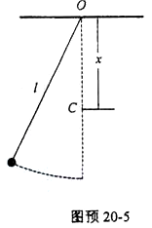
五、(20分)有一个摆长为l的摆（摆球可视为质点，摆线的质量不计），在过悬挂点的竖直线上距悬挂点O的距离为x处（x＜l）的C点有一固定的钉子，如图所示，当摆摆动时，摆线会受到钉子的阻挡．当l一定而x取不同值时，阻挡后摆球的运动情况将不同．现将摆拉到位于竖直线的左方（摆球的高度不超过O点），然后放手，令其自由摆动，如果摆线被钉子阻挡后，摆球恰巧能够击中钉子，试求x的最小值．
六、(20分)质量为M的运动员手持一质量为m的物块，以速率v₀沿与水平面成a角的方向向前跳跃（如图）．为了能跳得更远一点，运动员可在跳远全过程中的某一位置处，沿某一方向把物块抛出．物块抛出时相对运动员的速度的大小u是给定的，物块抛出后，物块和运动员都在同一竖直平面内运动．
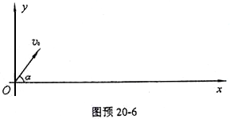
(1)若运动员在跳远的全过程中的某时刻to把物块沿与x轴负方向成某θ角的方向抛出，求运动员从起跳到落地所经历的时间．
v₀
(2)在跳远的全过程中，运动员在何处把物块沿与x轴负方向成θ角的方向抛出，能使自己跳得更远？若v₀和u一定，在什么条件下可跳得最远？并求出运动员跳的最大距离．

第二十届复赛
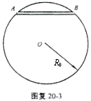
三、（20分）有人提出了一种不用火箭发射人造地球卫星的设想．其设想如下：沿地球的一条弦挖一通道，如图所示．在通道的两个出口处和，分别将质量为的物体和质量为的待发射卫星同时自由释放，只要比足够大，碰撞后，质量为的物体，即待发射的卫星就会从通道口冲出通道；设待发卫星上有一种装置，在待发卫星刚离开出口时，立即把待发卫星的速度方向变为沿该处地球切线的方向，但不改变速度的大小．这样待发卫星便有可能绕地心运动，成为一个人造卫星．若人造卫星正好沿地球表面绕地心做圆周运动，则地心到该通道的距离为多少？己知＝20，地球半径＝6400 km．假定地球是质量均匀分布的球体，通道是光滑的，两物体间的碰撞是弹性的．
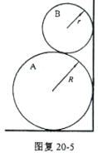
五、(22分)有一半径为的圆柱A，静止在水平地面上，并与竖直墙面相接触．现有另一质量与A相同，半径为的较细圆柱B，用手扶着圆柱A，将B放在A的上面，并使之与墙面相接触，如图所示，然后放手．
己知圆柱A与地面的静摩擦系数为0.20，两圆柱之间的静摩擦系数为0.30．若放手后，两圆柱体能保持图示的平衡，问圆柱B与墙面间的静摩擦系数和圆柱B的半径的值各应满足什么条件？

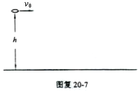
七、(25分)如图所示，将一铁饼状小物块在离地面高为处沿水平方向以初速抛出．己知物块碰地弹起时沿竖直方向的分速度的大小与碰前沿竖直方向的分速度的大小之比为（＜1）．又知沿水平方向物块与地面之间的滑动摩擦系数为（≠0）：每次碰撞过程的时间都非常短，而且都是“饼面”着地．求物块沿水平方向运动的最远距离．

第十九届预赛（2002年9月5日）
一、（15分）今年3月我国北方地区遭遇了近10年来最严重的沙尘暴天气．现把沙尘上扬后的情况简化为如下情景：为竖直向上的风速，沙尘颗粒被扬起后悬浮在空中（不动）．这时风对沙尘的作用力相当于空气不动而沙尘以速度竖直向下运动时所受的阻力．此阻力可用下式表达
其中为一系数，为沙尘颗粒的截面积，为空气密度．
（1）若沙粒的密度 ，沙尘颗粒为球形，半径，地球表面处空气密度，，试估算在地面附近，上述的最小值．
（2）假定空气密度随高度的变化关系为，其中为处的空气密度，为一常量，，试估算当时扬沙的最大高度．（不考虑重力加速度随高度的变化）

三、（20分）据新华社报道，为了在本世纪初叶将我国的航天员送上太空，2002年3月25日22时15分，我国成功地发射了一艘无人试验飞船。在完成预定任务后，飞船于4月1日16时51分安全着陆，共绕地球飞行108圈。
（1）飞船的名称是什么？
（2）飞船在运行期间，按照地面指挥控制中心的指令成功地实施了数百个动作，包括从椭圆轨道变换成圆轨道等．假如把飞船从发射到着陆的整个过程中的运动都当作圆周运动处理，试粗略估计飞船离地面的平均高度．已知地球半径，地球表面处的重力加速度
七、（25分）如图预19-7所示，在长为m、质量为的车厢B内的右壁处，放一质量的小物块A（可视为质点），向右的水平拉力作用于车厢，使之从静止开始运动，测得车厢B在最初2.0 s内移动的距离，且在这段时间内小物块未与车厢壁发生过碰撞．假定车厢与地面间的摩擦忽略不计，小物块与车厢壁之间的碰撞是弹性的．求车厢开始运动后4.0 s时，车厢与小物块的速度．
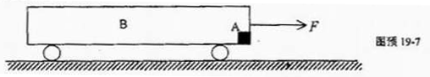

第十九届复赛
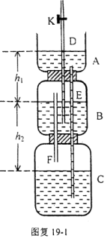
一、（20分）某甲设计了1个如图复19-1所示的“自动喷泉”装置，其中A、B、C为3个容器，D、E、F为3根细管，管栓K是关闭的．A、B、C及细管D、E中均盛有水，容器水面的高度差分别为和如图所示．A、B、C的截面半径为12cm，D的半径为0.2cm．甲向同伴乙说：“我若拧开管栓K，会有水从细管口喷出．”乙认为不可能．理由是：“低处的水自动走向高外，能量从哪儿来？”甲当即拧开K，果然见到有水喷出，乙哑口无言，但不明白自己的错误所在．甲又进一步演示．在拧开管栓K前，先将喷管D的上端加长到足够长，然后拧开K，管中水面即上升，最后水面静止于某个高度处．
(1)．论证拧开K后水柱上升的原因．
(2)．当D管上端足够长时，求拧开K后D中静止水面与A中水面的高度差．
(3)．论证水柱上升所需能量的来源．

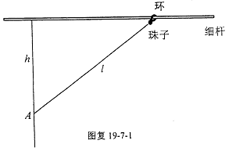
七、（26分）一根不可伸长的细轻绳，穿上一粒质量为的珠子（视为质点），绳的下端固定在点，上端系在轻质小环上，小环可沿固定的水平细杆滑动（小环的质量及与细杆摩擦皆可忽略不计），细杆与在同一竖直平面内．开始时，珠子紧靠小环，绳被拉直，如图复19-7-1所示，已知，绳长为，点到杆的距离为，绳能承受的最大张力为，珠子下滑过程中到达最低点前绳子被拉断，求细绳被拉断时珠子的位置和速度的大小（珠子与绳子之间无摩擦）

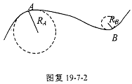
注：质点在平面内做曲线运动时，它在任一点的加速度沿该点轨道法线方向的分量称为法向加速度，可以证明，，为质点在该点时速度的大小，为轨道曲线在该点的“曲率半径”，所谓平面曲线上某点的曲率半径，就是在曲线上取包含该点在内的一段弧，当这段弧极小时，可以把它看做是某个“圆”的弧，则此圆的半径就是曲线在该点的曲率半径．如图复19-7-2中曲线在点的曲率半径为，在点的曲率半径为．

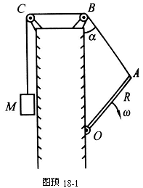
第十八届预赛2001-09-09
一、（15分）如图预18－l所示，杆长为，可绕过点的水平轴在竖直平面内转动，其端点系着一跨过定滑轮、的不可伸长的轻绳，绳的另一端系一物块，滑轮的半径可忽略，在的正上方，之间的距离为。某一时刻，当绳的段与之间的夹角为时，杆的角速度为，求此时物块的速率。

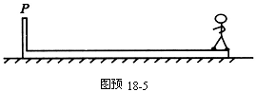
五、（25分）如图预18－5所示，一质量为、长为带薄挡板的木板，静止在水平的地面上，设木板与地面间的静摩擦系数与滑动摩擦系数相等，皆为．质量为的人从木板的一端由静止开始相对于地面匀加速地向前走向另一端，到达另一端时便骤然抓住挡板而停在木板上．已知人与木板间的静摩擦系数足够大，人在木板上不滑动．问：在什么条件下，最后可使木板向前方移动的距离达到最大？其值等于多少？

第十八届复赛
六、（27分）一玩具“火箭”由上下两部分和一短而硬（即劲度系数很大）的轻质弹簧构成．上部分的质量为，下部分的质量为，弹簧夹在与之间，与二者接触而不固连．让、压紧弹簧，并将它们锁定，此时弹簧的弹性势能为己知的定值．通过遥控可解除锁定，让弹簧恢复至原长并释放其弹性势能，设这—释放过程的时间极短．第一种方案是让玩具位于一枯井的井口处并处于静止状态时解除锁定，从而使上部分升空．第二种方案是让玩具在井口处从静止开始自由下落，撞击井底（井足够深）后以原速率反弹，反弹后当玩具垂直向上运动到离井口深度为某值的时刻解除锁定．
1．在第一种方案中，玩具的上部分升空到达的最大高度（从井口算起）为多少？其能量是从何种形式的能量转化来的？
2．在第二种方案中，玩具的上部分升空可能达到的最大高度（亦从井口算起）为多少？并定量地讨论其能量可能是从何种形式的能量转化来的．
第十七届预赛2000年
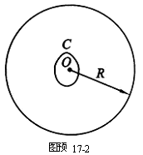
二、（15分）一半径为的水平光滑圆桌面，圆心为，有一竖直的立柱固定在桌面上的圆心附近，立柱与桌面的交线是一条凸的平滑的封闭曲线，如图预17-2所示。一根不可伸长的柔软的细轻绳，一端固定在封闭曲线上的某一点，另一端系一质量为的小物块。将小物块放在桌面上并把绳拉直，再给小物块一个方向与绳垂直、大小为的初速度。物块在桌面上运动时，绳将缠绕在立柱上。已知当绳的张力为时，绳即断开，在绳断开前物块始终在桌面上运动．
1．问绳刚要断开时，绳的伸直部分的长度为多少?
2．若绳刚要断开时，桌面圆心到绳的伸直部分与封闭曲线的接触点的连线正好与绳的伸直部分垂直，问物块的落地点到桌面圆心的水平距离为多少？已知桌面高度．物块在桌面上运动时未与立柱相碰．取重力加速度大小为．

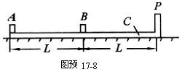
八、（20分）如图预17-8所示，在水平桌面上放有长木板，上右端是固定挡板，在上左端和中点处各放有小物块和，、的尺寸以及的厚度皆可忽略不计，、之间和、之间的距离皆为。设木板与桌面之间无摩擦，、之间和、之间的静摩擦因数及滑动摩擦因数均为；、、（连同挡板）的质量相同．开始时，和静止，以某一初速度向右运动．试问下列情况是否能发生？要求定量求出能发生这些情况时物块的初速度应满足的条件，或定量说明不能发生的理由．
（1）物块与发生碰撞；
（2）物块与发生碰撞（设为弹性碰撞）后，物块与挡板发生碰撞；
（3）物块与挡板发生碰撞（设为弹性碰撞）后，物块与在木板上再发生碰撞；
（4）物块从木板上掉下来；
（5）物块从木板上掉下来．

第十七届复赛
四、（25分）宇宙飞行器和小行星都绕太阳在同一平面内做圆周运动，飞行器的质量比小行星的质量小得很多，飞行器的速率为，小行星的轨道半径为飞行器轨道半径的6倍．有人企图借助飞行器与小行星的碰撞使飞行器飞出太阳系，于是他便设计了如下方案：Ⅰ. 当飞行器在其圆周轨道的适当位置时，突然点燃飞行器上的喷气发动机，经过极短时间后立即关闭发动机，以使飞行器获得所需的速度，沿圆周轨道的切线方向离开圆轨道；Ⅱ. 飞行器到达小行星的轨道时正好位于小行星的前缘，速度的方向和小行星在该处速度的方向相同，正好可被小行星碰撞；Ⅲ. 小行星与飞行器的碰撞是弹性正碰，不计燃烧的燃料质量．
1．试通过计算证明按上述方案能使飞行器飞出太阳系；
2．设在上述方案中，飞行器从发动机取得的能量为．如果不采取上述方案而是令飞行器在圆轨道上突然点燃喷气发动机，经过极短时间后立即关闭发动机，以使飞行器获得足够的速度沿圆轨道切线方向离开圆轨道后能直接飞出太阳系．采用这种办法时，飞行器从发动机取得的能量的最小值用表示，问为多少?
第十六届预赛1999年
二、（15分）一质量为的平顶小车，以速度沿水平的光滑轨道作匀速直线运动。现将一质量为的小物块无初速地放置在车顶前缘。已知物块和车顶之间的动摩擦系数为。
- 若要求物块不会从车顶后缘掉下，则该车顶最少要多长？
- 若车顶长度符合1问中的要求，整个过程中摩擦力共做了多少功？

七、（15分）将一根长为100多厘米的均匀弦线，沿水平的轴放置，拉紧并使两端固定。现对离固定的右端25cm处（取该处为原点，如图预16-7-1所示）的弦上一点施加一个沿垂直于弦线方向（即轴方向）的扰动，其位移随时间的变化规律如图预16-7-2所示。该扰动将沿弦线传播而形成波（孤立的脉冲波）。已知该波在弦线中的传播速度为，且波在传播和反射过程中都没有能量损失。
- 试在图预16-7-1中准确地画出自点沿弦向右传播的波在时的波形图。
- 该波向右传播到固定点时将发生反射，反射波向左传播，反射点总是固定不动的。这
可看成是向右传播的波和向左传播的波相叠加，使反射点的位移始终为零。由此观点出发，试在图预16-7-1中准确地画出时的波形图。
- 在图预16-7-1中准确地画出时的波形图。
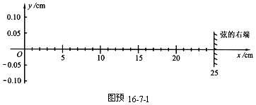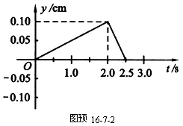

八、（15分）1997年8月26日在日本举行的国际天文学会上，德国Max Planck学会的一个研究组宣了他们的研究成果：银河系的中心可能存在一个在黑洞。他们的根据是用口径为3.5m的天文望远镜对猎户座中位于银河系中心附近的星体进行近六年的观测所得到的数据，他们发现，距离银河系中心约60亿公里的星体正以的速度围绕银河系中心旋转。根据上面的数据，试在经典力学的范围内（见提示2），通过计算确认，如果银河系中心确实存在黑洞的话，其最大半径是多少。（引力常数）
提示：1. 黑洞是一种密度极大的天体，其表面的引力是如此之强，以至于包括光在内的所有物质都不了其引力作用。
2．计算中可以采用拉普拉斯经典黑洞模型，在这种模型中，在黑洞表面上的所有物质，即使初速度等于光速也逃脱不了其引力的作用。

九、（20分）一个大容器中装有互不相溶的两种液体，它们的密度分别为和（）。现让一长为、密度为的均匀木棍，竖直地放在上面的液体内，其下端离两液体分界面的距离为，由静止开始下落。试计算木棍到达最低处所需的时间。假定由于木棍运动而产生的液体阻力可以忽略不计，且两液体都足够深，保证木棍始终都在液体内部运动，未露出液面，也未与容器相碰。
第十六届复赛
四、（20分）经过用天文望远镜长期观测，人们在宇宙中已经发现了许多双星系统，通过对它们的研究，使我们对宇宙中物质的存在形势和分布情况有了较深刻的认识。双星系统由两个星体构成，其中每个星体的线度都远小于两星体之间的距离。一般双星系统距离其他星体很远，可以当作孤立系统处理。
现根据对某一双星系统的光度学测量确定，该双星系统中每个星体的质量都是，两者相距。他们正绕两者连线的中点作圆周运动。
1. 试计算该双星系统的运动周期。
2. 若实验上观测到的运动周期为，且。为了解释与的不同，目前有一种流行的理论认为，在宇宙中可能存在一种望远镜观测不到的暗物质。作为一种简化模型，我们假定在这两个星体连线为直径的球体内均匀分布着这种暗物质，而不考虑其它暗物质的影响。试根据这一模型和上述观测结果确定该星系间这种暗物质的密度。
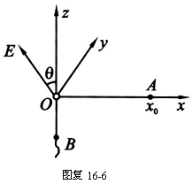
六、（25分）如图复16-6所示，轴竖直向上，平面是一绝缘的、固定的、刚性平面。在处放一带电量为的小物块，该物块与一细线相连，细线的另一端穿过位于坐标原点的光滑小孔，可通过它牵引小物块。现对该系统加一匀强电场，场强方向垂直与轴，与轴夹角为（如图复16-6所示）。设小物块和绝缘平面间的摩擦系数为,且静摩擦系数和滑动摩擦系数相同。不计重力作用。现通过细线来牵引小物块，使之移动。在牵引过程中，我们约定：细线的端只准沿轴向下缓慢移动，不得沿轴向上移动；小物块的移动非常缓慢，在任何时刻，都可近似认为小物块处在力平衡状态。若已知小物块的移动轨迹是一条二次曲线，试求出此轨迹方程。

